中国农业品牌目录
2019农产品区域公用品牌消费索引电子手册

新疆·专辑

发布单位：中国农产品市场协会


关注【中国农业农村市场信息】微信公众平台，查看更多消费索引信息

中国农业品牌目录新疆
农产品区域公用品牌宣传推介

为让人们买到好吃又优质的农产品，增强消费者对新疆农产品区域公用品牌的认知度和信赖感，促进新疆农产品区域公用品牌的发展和农民增收，中国农产品市场协会发布了《中国农业品牌目录2019农产品区域公用品牌消费索引电子手册新疆专辑》，推介新疆农产品区域公用品牌，聚焦以奇台面粉为代表的粮食产品，以库尔勒香梨为代表的水果类产品，以和田玉枣、特克斯山花蜜为代表的的林特类产品等，引导社会消费，增强消费者对新疆农产品区域公用品牌的认知度和信赖感，促进新疆农产品区域公用品牌的发展和农民增收。

中国农产品市场协会
2020年12月

目 录

奇台面粉 4
库尔勒香梨 8
阿克苏红枣 11
和田玉枣 15
特克斯山花蜜 18
察布查尔大米 21
木垒鹰嘴豆 22
精河枸杞 22
霍城薰衣草 23
岳普湖小茴香 25

奇台面粉
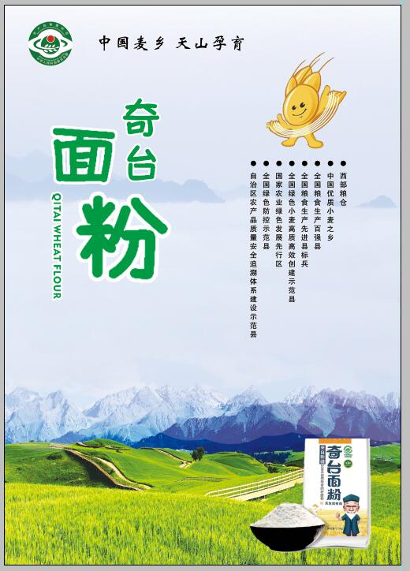

原 产 地 | 品牌名称 | 地理标志
奇台县 | 奇台面粉 | 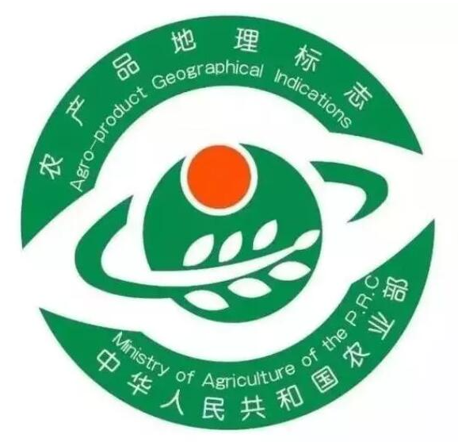
品 牌 口 号 | 中国麦香 天山孕育
品牌申报单位 | 奇台县农业技术推广中心
品牌推荐单位 | 奇台县农业农村局
品牌管理机构 | 奇台县农业农村局
品牌生产区域 | 奇台县
品牌资质及荣誉 | 奇台县小麦历史悠久，距今已有2000多年种植历史，自古以来就拥有“西部粮仓”之美誉。奇台县每年种植小麦面积100万亩左右，种植面积占到全疆的1/10，是全疆最大的优质小麦种植基地。奇台县因此多次荣获全国粮食生产百强县、全国粮食生产先进县标兵和中国优质小麦之乡等称号，成功创建全国绿色小麦高质高效示范县和全国绿色防控示范县，获得国家农业绿色发展先行区，是新疆中强筋小麦主产区。已建立100万亩全国绿色食品原料（小麦）标准化生产基地和1.7万亩有机小麦基地，获得48个面粉类绿色食品认证和3个面粉有机认证。“奇台面粉”在多届农产品交易会、绿色食品博览会和地理标志专展上获得金奖。
品 牌 简 介 | 奇台县地处优质小麦种植带，丰富的光热资源、10℃以上昼夜温差以及天山雪水的浇灌造就奇台小麦优良独特的品质。用奇台小麦加工的面粉营养价值高，粗蛋白含量10.77-17.3 g/100g、湿面筋含量30.8-34.1 g/100g、铁含量3.9mg/100g、钙含量59.9 mg/100g、锌含量0.57 mg/100g，面团形成时间5-10.7分钟、稳定时间7.6-30.5分钟、面团延伸度174-192mm，奇台面粉蛋白质、氨基酸、面筋质含量和延伸度区于全国之首，也因此被农业部登记保护。奇台面粉安全质量也是首屈一指的，强光照、低温抑制病虫害发生频率，奇台县是农业大县，工业基础薄弱，大气、水土纯净无污染，再加之奇台政府在农业生产中大力推行绿色标准化生产，使奇台小麦独特优良的品质得到保持和提升。
授 权  企业品牌 | - 新疆天山面粉（集团）奇台分公司——特制一等粉、麦芯粉、全麦粉、营养强化粉、雪花粉（商标：天山面粉和金古城）  2、新疆奇台八一面粉有限责任公司——特制一等粉和麦胚营养片（商标：奇麦特、江布拉克）  3、新疆华麦新粮有限责任公司——特制一份粉、雪花粉（商标：丝麦耘）  4、新疆金都面粉有限公司——特制一等小麦粉、小麦粉特制一等粉、特制一等小麦粉（光达、奇麦园、帅奇）  5、奇台县新奇康粮油工业有限责任公司——特制一等粉（商标：新奇康）  6、奇台县创兴工贸有限责任公司——高筋雪花粉、馒头粉、雪花粉、特制一等粉（商标：疆钰、天蓝蓝、天山稼源、创新）
授 权  销售渠道 | 线上渠道  1、新疆奇台八一面粉有限责任公司在京东、天猫销售奇麦特和江布拉克系列面粉产品（18699146101）  2、新疆金都面粉有限公司在京东、天猫和阿里巴巴光达、奇麦园、帅奇系列产品（17720081357）  3、新疆华麦新粮有限责任公司在京东、天猫销售丝麦耘和江布拉克系列面粉产品（18699146101）  4、新疆天山面粉（集团）奇台有限公司在京东、天猫、阿里巴巴销售天山系列和金古城系列面粉产品（13201026363）  5、奇台县创新工贸有限责任公司在淘宝、阿里巴巴销售疆钰、天蓝蓝、天山稼源、创新系列面粉产品（13671590096）  6、新疆丰驿农业发展有限公司在天猫旗舰店（客服电话17669602966）、腰站子微信小程序（客服电话13199945881）  巴扎优品（客服电话13201381310）、中国特产·若羌馆（客服电话15276737662）销售有机面粉、有机手工挂面。
线下渠道
1、新疆奇台八一面粉有限责任公司
·奇麦特品牌-巴州田田旺业粮油加工有限责任公司：新疆巴州库尔勒市兰干乡文拉提村136号（18999629156）
·奇麦特品牌-哈密市多德商贸有限责任公司：新疆哈密市伊州区新华路阳光小区底商1栋5号（18899308555）
2、新疆金都面粉有限公司
·新疆乌鲁木齐-帅奇系列粉：王研（13899999331）
·新疆哈密市-帅奇系列粉：曹永霞（13999449555）
3、新疆华麦新粮有限责任公司
·丝麦耘-银川新华百货连锁超市有限公司：牛经理 宁夏银川市兴庆区解放东街209号新百集团大厦（18995128299）
·红八一-管正勇：甘肃酒泉市瓜州县北大桥社区新管佳粮油配送中心（13830765488）
4、新疆天山面粉（集团）奇台有限公司
·新疆哈密市-天山系列粉：银龙商贸（13319020151）
·甘肃兰州市焦家湾-天山特一粉：锦绣商贸（13893141646）
5、奇台县创新工贸有限责任公司
新疆乌鲁木齐-创兴系列：王明喜（18999400038）
新疆乌鲁木齐-创兴系列：吴孝山（13999812042）
6、新疆丰驿农业发展有限公司
·乌鲁木齐市-腰站子系列面粉、腰站子有机手工拉面：何波（13999805169）
·伊犁-腰站子系列面粉、腰站子有机手工拉面：申凤霞（18082837610）

库尔勒香梨
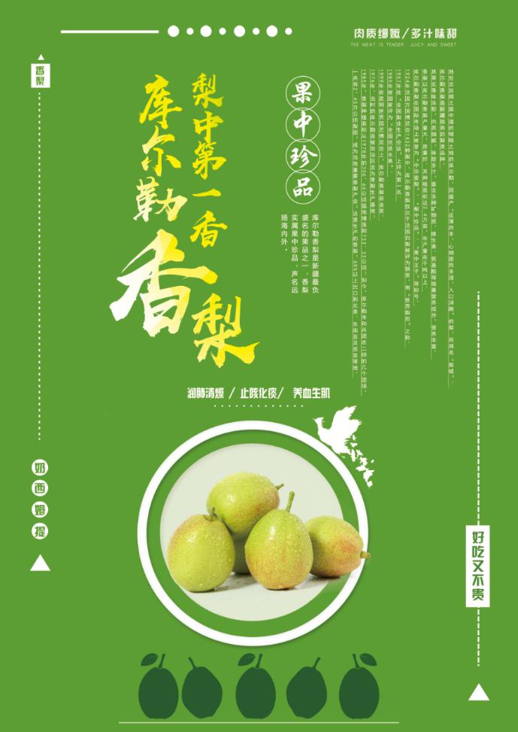

原 产 地 | 品牌名称 | 地理标志
新疆库尔勒 | 库尔勒香梨 | 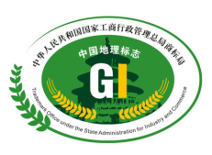
品 牌 口 号 | 塑造品牌、回归原味
品牌申报单位 | 巴音郭楞蒙古自治州库尔勒香梨协会
品牌推荐单位 | 库尔勒市林业和草原局
品牌管理机构 | 巴州库尔勒香梨协会
品牌生产区域 | 巴州库尔勒
品牌资质及荣誉 | 1957年全国梨业生产会议上被评为第一名、被誉为“世界梨后”、1999年昆明世界园艺博览会上获得金奖、“昆明世界博览会”金奖、第三届中国农业博览会名牌产品“绿色食品”商标标志、“优质产品奖”、第四届中国农业博览会名牌产品、中国99昆明世界园艺博览会金奖、中华名果、第五届中国农业博览会名牌产品、中国名优果品、中国驰名商标、广州农产品交易博览会上获得金奖、在2017世界地理标志大会100位展品展示中获得排名第20名、入选第一批中国特色农产品优势区名单。
品牌简介 | 库尔勒香梨，因生长在新疆库尔勒市孔雀河畔而得名，距今已有2000多年的历史。沿孔雀河流域的库尔勒香梨，是处于库尔勒市核心产区的香梨，孔雀河是库尔勒市的“母亲河”，河流两岸土质肥沃，加之良好的光热资源十分适宜香梨等瓜果的生长，形成了特有的农产品资源优势。根据库尔勒地域特点,日照时间长,昼夜温差大,使糖分积聚,土质疏松、土层深厚、有机质含量较高、富含速效钾，水质良好，形成了库尔勒香梨独特的香气浓郁的香甜味道。此区的香梨比其他品种的梨个头小，色泽悦目、皮薄肉脆、汁多渣少、香甜可口、营养丰富、耐于储运。南疆属典型内陆暖温带干旱气候区，正是这得天独厚的生态环境和上千年的驯化栽培才形成了库尔勒香梨独特的品质和极强的地域性特点。库尔勒香梨的这种特性注定其生产发展范围不能无限扩张。
授 权  企业品牌 | 1、库尔勒美旭香梨农民专业合作社——盛牌品牌  2、旺安冷库——美牌品牌  3、库尔勒鲜鲜果品有限公司——鲜鲜品牌  4、铁门关市珍果荟农产品有限公司——宏盛品牌  5、科迪果业农民专业合作社——科迪品牌
授 权  销售渠道 | 线上渠道  1、天 猫：六户农哥旗舰店  2、淘宝、天猫、京东：心疆农哥旗舰店
线下渠道
1、盛牌品牌：详细地址：广东省东莞市凤岗镇黄洞村S255省道东深二路28号旭龙工业区E栋 百果园配送中心（13431164266）；上海骏果实业有限公司：上海市闵行区苏召路1648（15601632155）
2、美牌品牌：广州市增槎路江南果蔬批发市场旧办公楼107室金广信鲜果行（13802963868）
3、科迪品牌：广东省广州市白云区松洲街道增槎路江南果蔬批发市场旧水果办公室A101 （02081990702）
4、鲜鲜品牌：浙江省嘉兴市南湖区嘉兴水果市场一区1-022号（0573-83608877）
5、北京丰台区，新发地农产品批发市场，苹果梨交易区，山西厅12号 （01063940900）
6、浙江省嘉兴水果市场，华通果业（13565024417）

阿克苏红枣


原 产 地 |  | 品牌名称
新疆阿克苏 |  | 阿克苏红枣
品 牌 口 号 | 好人品 好果品 好产品
品牌申报单位 | 新疆维吾尔自治区阿克苏地区实验林场
品牌推荐单位 | 新疆维吾尔自治区阿克苏地区农业农村局
品牌管理机构 | 阿克苏天山神木果业发展有限责任公司
品牌生产区域 | 新疆维吾尔自治区阿克苏地区的阿克苏市、阿拉尔市、库车县、新和县、沙雅县、温宿县、阿瓦提县、柯坪县8个县市现辖行政区域
品牌资质及荣誉 | 2006年，实验林场优质灰枣高产栽培技术与示范获自治区科技厅科技成果鉴定证书。被中国（国际）枣产业发展高层论坛组委会定为“枣产业发展贡献单位”，并荣获红枣品种“两金一银”。  2008年，试验林场灰枣被评为中国北京奥运推荐果品一等奖，荣获中国林业（国际）博览会金奖和“中华名果”称号。  2008年12月10日，原国家质检总局批准对“阿克苏红枣”实施地理标志产品保护。  2010年阿克苏红枣被自治区工商总局评为新疆著名商标。  2019年11月15日，阿克苏红枣入选中国农业品牌目录2019农产品区域公用品牌。
品 牌 简 介 | “阿克苏红枣”原产于新疆阿克苏地区，阿克苏红枣个大、皮薄、肉厚、质地较密、味甜汁多、色泽鲜亮、含糖量高、格外甘甜，更具营养、口感佳。红枣营养价值高，富含多种维生素A、B1、B2、C、P等，而以维生素C含量最为突出，具有补血、降压、润肤、消除疲劳等功效。阿克苏红枣有3000多年的栽培历史。  阿克苏红枣基地处于阿克苏河、和田河、叶尔羌河三河交汇的塔里木河源头，生态环境绝对无污染，略为干燥的气候，恰好不适于病虫害生长；红枣的生长无需化肥，汲取的是天山冰雪雾化形成的雨露滋润和天山雪水的浇灌，富含水中的氧离子，配以充足的日照和日夜温差的调合，使得培植出来的红枣个大、皮薄、肉厚、质地较密、味甜汁多、色泽鲜亮、含糖量高、格外甘甜，更具营养、口感更佳，造就了阿克苏红枣绿色、有机、健康、营养的品质。  阿克苏地区有200多万亩红枣，总产达到近40万吨。阿克苏的红枣产业按照“突出区域特色、发挥区域优势”的原则，主栽品种以新郑灰枣、骏枣、及赞新、冬枣等为主，分别占规划面积的40～50%、50～40%、10%。其中灰枣、骏枣是从地区引种栽植的38个红枣品种中，经过市场、产量、品质、效益等多方对比后优中选优筛选出来的。在果实品质上，阿克苏红枣具有采前不裂果，枣果个大、肉厚、核小、皮薄、味佳、色好，生食质脆味甜汁液、果肉致密、风味特异，制干出干率50%以上、干枣含糖量77.3%以上、果肉饱满、致密、有弹性、受压后能复原、耐贮运，枣果含糖量、营养物质、微量元素及其他性状均明显高于原产地等优良品质，深受区内外消费者的欢迎。
授 权  企业品牌 | 1、阿克苏地区实验林场--天山神木品牌  2、阿克苏天山神木生态农业科技有限公司--天山神木品牌  3、阿克苏市胡核果业专业合作社--阿克苏红枣品牌  4、阿克苏市实林名扬果业专业合作社--阿克苏红枣品牌  5、新疆阿克苏西域情林果农民专业合作社--阿克苏红枣品牌
授 权  销售渠道 | 线上渠道  1、淘 宝：天山神木旗舰店（天山神木品牌）
线下渠道
1、天山神木品牌：阿克苏市特色产业园区信河路天山神木公司（0997-2150592）
2、天山神木品牌：阿克苏市红旗坡农贸物流园1楼超市

和田玉枣
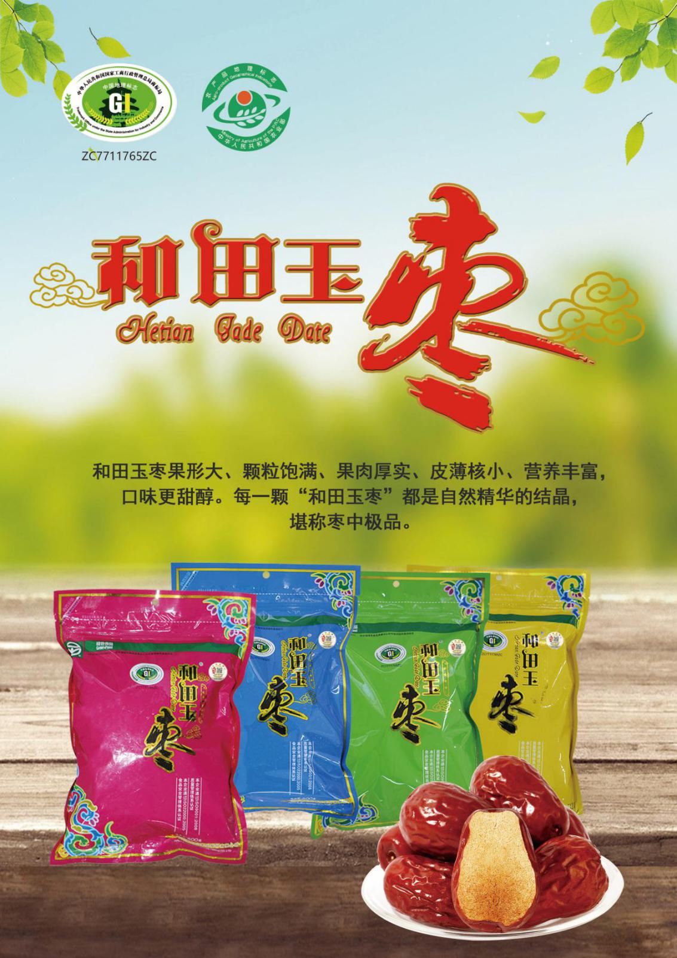

原 产 地 | 品牌名称 | 地理标志
新疆和田昆玉市224团 | 和田玉枣 | 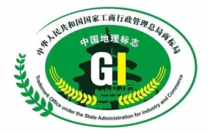
品 牌 口 号 | 拳拳兵团心，颗颗大枣情
品牌申报单位 | 新疆生产建设兵团和田玉枣产业协会
品牌推荐单位 | 新疆生产建设兵团十四师农业局
品牌管理机构 | 和田昆仑山枣业股份有限公司
品牌生产区域 | 新疆和田昆玉市224团
品牌资质及荣誉 | 国家地理标志产品，绿色食品。
品 牌 简 介 | 茫茫戈壁，漫漫黄沙，在一轮红日映照的土地上，一代又一代的224兵团人怀着一腔赤诚，开荒破土，扎根边疆，始终不渝，痴情不泯，以艰苦创业的兵团精神，在万古荒漠戈壁中探索出一条红枣科学种植之路，红枣品牌锻造之路，红枣文化发展之路。在亘古的沙质土壤上，在纯洁的昆仑山冰雪融水灌溉下，在昼夜温差较大的自然环境下，224团人10年如一日，辛勤培育的枣树沐浴着祖国边陲，超长的日照月，月初颗颗大枣，寄托着数万军垦人对祖国边疆事业的大爱情怀，满怀热情的224团人用勤劳的成果和田玉枣向您献礼。
授 权  企业品牌 | 和田昆仑山枣业股份有限公司——和田玉枣品牌
授 权  销售渠道 | 线上渠道    和田昆仑山枣业股份有限公司
线下渠道
1、和田昆仑山枣业股份有限公司：新疆昆玉市皮墨北京园区和兴街137号

特克斯山花蜜
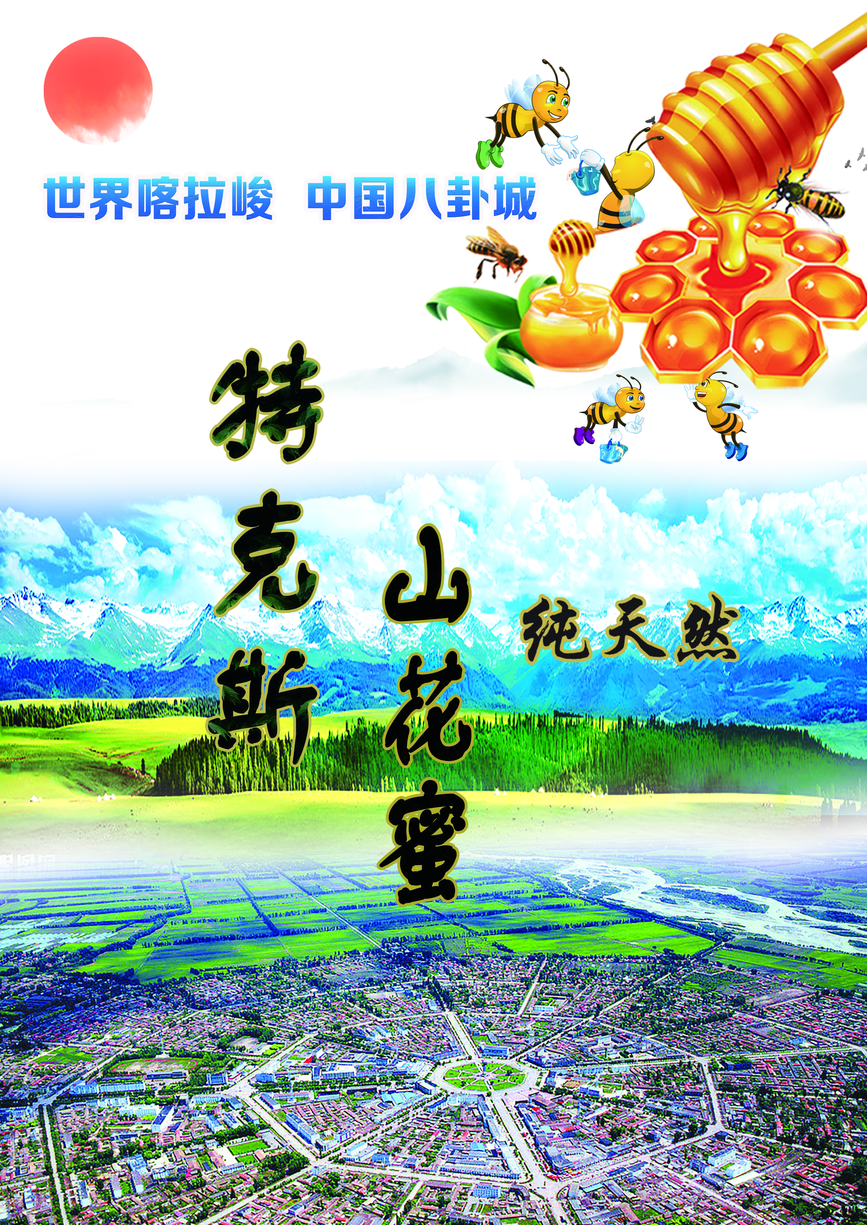

原 产 地 | 品牌名称 | 地理标志
特克斯县 | 特克斯山花蜜 | 
品 牌 口 号 | 特克斯山花蜜
品牌申报单位 | 特克斯县农业农村局产业科
品牌推荐单位 | 特克斯县农业农村局
品牌管理机构 | 特克斯县农业农村局
品牌生产区域 | 特克斯县
品牌资质及荣誉 | 特克斯山花蜜被评为伊犁州2016年度农民合作社示范社；  2017年被评为优秀网货供应合作社和全国蜂农专业合作社示范社；2018年度荣获最佳战略合作单位；2019年2月授予慈善爱心单位；在互联网领域网络公益活动中表现突出奖2019年10月28日获得第十届新疆农产品北京交易会产品金奖。
品 牌 简 介 | 特克斯县蜂蜜生产面积稳定在50万公顷，优质蜂蜜率达到95%以上，野生蜜源经济植物500余种，蜂产业发展自然环境优越。境内有神奇的喀拉峻大草原，总面积2848平方千米，海拔在2000-3600米之间。每年春夏，山花灿漫，生长着百余种天然优质牧草，其中包括党参、甘草、雪莲、三七、贝母、薄荷、高苯、百里香、草乌等具有中草药保健效果的花草，从而保证了充足的蜜源。且特克斯县阔克铁热克乡属新疆维吾尔自治区黑蜂自然保护区，得天独厚的资源优势为蜂业的发展提供了有力的基础资源性保障。  二、蜂群及产量。特克斯县现有蜂群3.1万群，蜜蜂养殖户150余户，蜜群品种主要有意大利蜂和伊犁黑蜂为主。另外还有少量的卡尔巴蜂及杂交蜂，主要蜂产品有：蜂蜜、蜂花粉、蜂王浆、蜂胶、蜂蜡，蜂产品年产量达1000多吨，年产值9000多万元。目前在我县已注册成立蜂业专业合作社6家，厂房面积1000多平方米，主要生产加工“联强”“天山蜜源”“健堂”三种品牌黑蜂系列蜂产品。  三、代表性企业。特克斯县现有4家蜂蜜加工企业（州级重点农业产业化龙头企业1家），6个蜂蜜合作社。“联强”、“天山蜜源”“健堂”等三家企业。  四、销售情况及渠道。天山山花蜜产品年产量达1000吨，2013年6月“特克斯山花蜜”通过国家农业部地理标识机构认证。目前有蜂产品企业加合作社共计10余家。主要有“联强”“天山蜜源”“健堂”等品牌。销售渠道除本地销售外，主要为电商线上平台销售和订单销售。
授 权  企业品牌 | 1、特克斯县天山蜜源合作社——天山蜜源品牌  2、特克斯县联强蜂业合作社——联强蜂业品牌  3、特克斯县健堂蜂业合作社——健堂品牌
授 权  销售渠道 | 线上渠道  1、淘 宝：特克斯生态特产馆（喀拉峻品牌）  2、人人商城：特克斯生态特产馆（喀拉峻品牌）
线下渠道
1、天山蜜源品牌-天山蜜源蜂产品店：新疆伊犁地区特克斯县二环绣城一楼（13095113275）
2、联强蜂业品牌-联强蜂业产品店：新疆伊犁地区特克斯县一环县幼儿园旁边一楼（13579720686）
3、健堂品牌：新疆伊犁特克斯县喀拉托海镇柯尔干布拉克村（13709996177）

察布查尔大米
原 产 地 | 品牌名称 | 地理标志
察布查尔  锡伯自治县 | 察布查尔大米
品 牌 口 号 | 塞外江南锡乡情 察布查尔真味稻
品牌申报单位 | 察布查尔锡伯自治县有机农产品协会
品牌推荐单位 | 察布查尔锡伯自治县农业农村局
品牌管理机构 | 察布查尔锡伯自治县农业农村局
品牌生产区域 | 坎乡北纬43°49′12.7″-43°47′25.9″，东经81°12′08.6″-81°12′36.4″、良繁场北纬43°41′41.3″-43°42′56.8″东经81°30′04.1″-81°35′24.1″、绰霍尔乡、城镇、扎库齐乡、托布中心、纳达齐乡、孙扎齐牛录镇
品 牌 简 介 | “察布查尔”大米特点：（一）观“形”颗粒饱满、均匀有致，察“色”天纯色润、白净透明，闻“香”自然米香、浓沁郁味，品“味”松散清新、爽口筋道，“营养”均衡营养、无添加物。（二）有机、绿色，无污染！ 有机大米种植特点：遵循自然规律和生态学原理，协调种、养殖业平衡发展；采用可持续发展的先进农业技术：①不采用基因工程获得的生物及其产物②天然有机的栽种方式③自然传统农耕法（不使用化学合成的农药、化肥、生长调节剂、饲料添加剂等物质）④施用有机肥⑤种植土壤已有九年未喷洒化学农药，各项土壤检测符合国家有机种植标准⑥完全专用碾米机械设备。

木垒鹰嘴豆
原 产 地 | 品牌名称 | 地理标志
木垒哈萨克  自治县 | 木垒鹰嘴豆 | 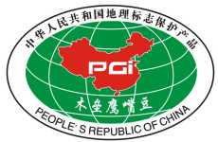
品牌申报单位 | 新疆维吾尔自治区木垒哈萨克自治县农业农村局
品 牌 简 介 | 木垒鹰嘴豆因其籽粒状如脱毛的鹰头或鸡头，在脐的附近有喙状突起而得名，又名桃豆、鸡豆，鸡头豆、鸡豌豆等，维吾尔语称“木垒诺胡提”，属野豌豆族，是豆科植物中的稀有品种，在新疆地区已经有2000多年的种植历史，许多古文献中都记载有鹰嘴豆的大名。在医药方面的应用也有着悠久的历史，新疆维吾尔医用已约有2000年的历史。

精河枸杞
原 产 地 | 品牌名称 | 地理标志
精河县 | 精河枸杞
品牌申报单位 | 新疆精河县枸杞协会
品牌生产区域 | 精河县托里乡、大河沿子镇、八家户农场、阿合奇农场、茫丁乡、托托乡6个乡（镇、场）的56个中心村。地理坐标为东经81°46′～83°51′，北纬44°00′～45°10′
品 牌 简 介 | 精河县位于天山北麓准格尔盆地西南边缘，介于东经81°46′—83°51′，北纬44°02′—45°10′之间，总面积1.13万平方公里。这里三面环山，唯东面与中国第二大沙漠古尔班通古特大沙漠相连。境内的艾比湖地势低洼，成为艾比湖流域各条河流的汇集中心。精河县属温带干旱荒漠型的大陆气候，山区与平原的气候条件差异较大，主要特点是光照充足年气温变化强烈，干旱少雨，蒸发量大，春季多风沙，昼夜温差大，日照时间长，年日照达2700多个小时，无霜期170多天，年平均降水量102mm。精河县年平均气温7.2 ℃，极端最高气温44℃,极端最低气温-36.4℃，1月平均气温-16℃，7月平均气温26℃，≧10℃积温3500℃，最适合枸杞种植。 精河农耕区分布在天山北坡冲积平原和艾比湖湖积平原上，地势平坦、土层深厚、质地适中、有机质和矿物质含量高，全县为灌溉农业。水源是天山冰雪融水，水质优良，这里没有现代工矿污染，为枸杞产业高产优质高效提供了得天独厚的栽培条件，使得精河枸杞品质更加优良，具有果实鲜红、粒大圆润、皮薄肉厚、口感纯正、甘甜爽口、多糖丰富和药用、食用、保健等特点。

霍城薰衣草
原 产 地 | 品牌名称 | 地理标志
霍城县 | 霍城薰衣草
品 牌 口 号 | 育最优的薰衣草种苗、生产最好的薰衣草精油、传播最美的薰衣草文化
品牌申报单位 | 霍城县农业技术推广站
品牌推荐单位 | 霍城县农业农村局
品牌管理机构 | 霍城县农业技术推广站
品牌生产区域 | 东经80°11′00″~82°24′00″，北纬43°39′00″~44°50′00″
品 牌 简 介 | 霍城薰衣草产区与法国的普罗旺斯处同一纬度，且气候条件和土壤条件相似，是我国最大薰衣草种植基地，是中国的薰衣草之乡，新疆的薰衣草已列入世界八大知名品种之一。霍城薰衣草产业经过半个多世纪的发展历程，积累了丰厚的产业基础，形成了丰富的产业经验，薰衣草作为“世界少有•中国独有”的新疆特色农业，已经成为能够代表新疆特色旅游的一张靓丽的名片。  薰衣草作为一种具有很高经济价值和观赏价值的香料植物，上个世纪六十年代初，农业部在国内9个省区选点引种试种薰衣草，仅在新疆伊犁哈萨克自治州霍城县试种成功。伊犁河谷具有独特的逆温带自然气候和水肥条件，是薰衣草种植生长的必要条件。其中霍城县是我国薰衣草的主要产地，产量占到全国的97%。“不到伊犁不知新疆之美，不到霍城不知伊犁之奇。”位于伊犁河谷天山北麓的霍城县境内风景宜人，每年6月至7月，紫色薰衣草在伊犁河谷怒放，散发着沁人心脾的芳香。  2011年，霍城县在县委县政府、县农业部门的带领下，大力发展霍城县薰衣草品牌建设，以“相约幸福霍城•体验芳香之旅”为主题的中国•新疆第二届薰衣草旅游节在霍城县举办。不仅如此，霍城县建设了“解忧公主”薰衣草种植基地和薰衣草博物馆。在此基础上，霍城县“四个进一步”大力发展旅游业，加大了提升霍城品牌知名力度。随着薰衣草文化旅游在世界各地的风靡，香草植物薰衣草业已成为霍城县的旅游文化名片。极大的提升了霍城的知名度和美誉度。

岳普湖小茴香
原 产 地 | 品牌名称 | 地理标志
岳普湖县 | 岳普湖小茴香
品 牌 口 号 | 色泽翠绿、籽粒饱满、香味纯正
品牌申报单位 | 新疆维吾尔自治区岳普湖县农业农村局
品牌生产区域 | 岳普湖乡、岳普湖镇、色也克乡、阿其克乡、艾西曼镇、也克先拜巴扎镇、铁热木镇、巴依阿瓦提乡、阿洪鲁库木乡，共计9个乡镇。地理坐标为：东经76°25′～77 °25′，北纬38°46′～39°22′
品 牌 简 介 | 岳普湖小茴香生产区岳普湖县属于暖温带大陆性干旱气候，气候干燥，昼夜温差大，日照时间长。年平均气温12.8℃，年均日较差14-17℃，日照全年平均值2643.6小时，平均无霜期258天；生产区降水稀少，年降水量67.2毫米，靠近塔克拉玛干沙漠边缘的东、东南、东北部年降水量在25mm左右；灌溉水源主要以天山和帕米尔高原的雪融水为主；土壤以沙壤土为主，质地疏松，耕性和供肥性好，通气性强，气、热、肥力因素易于满足农作物生长需要，独特的地理位置和自然资源条件，极适宜小茴香的生长。新疆是我国小茴香的主要产区，岳普湖县种植小茴香的历史已达半个世纪，据岳普湖县志记载，1966年岳普湖县铁力木乡开始种植小茴香，并逐渐发展到各乡镇，并形成规模。2019年岳普湖小茴香平播、套种小茴香总计8万亩，每亩产量约80-85千克，全年总产量预计达6800吨。2019年投入资金300万元，采购小茴香联合播种机20台，大型收割机8台，实施机械化种植，可使全县贫困户小茴香种植面积20000亩直接受益，覆盖贫困户近4000户。

